111年1月18日餐點照片
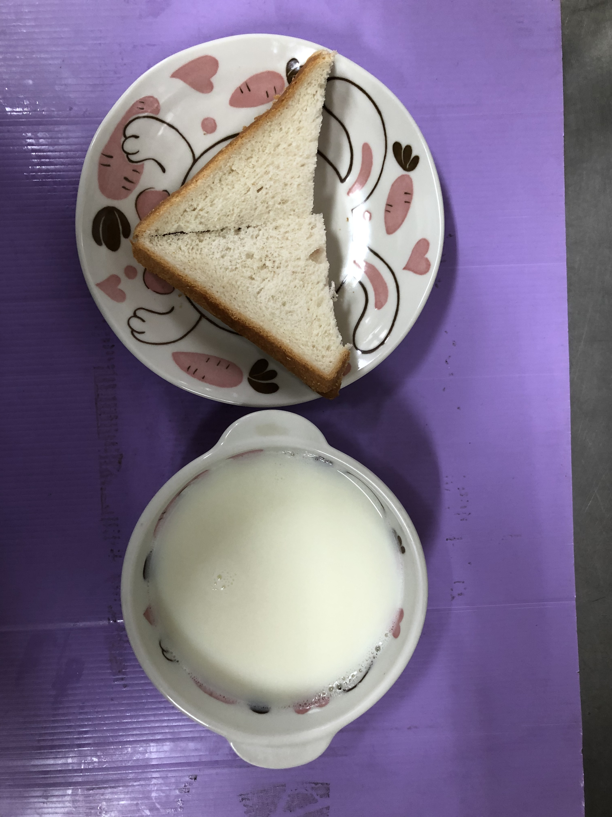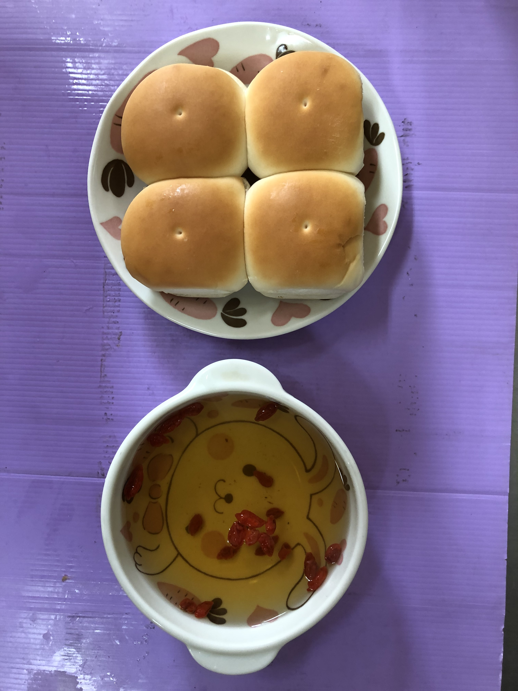
早餐(奶酥土司、牛奶) 下午點心(餐包、枸杞茶)
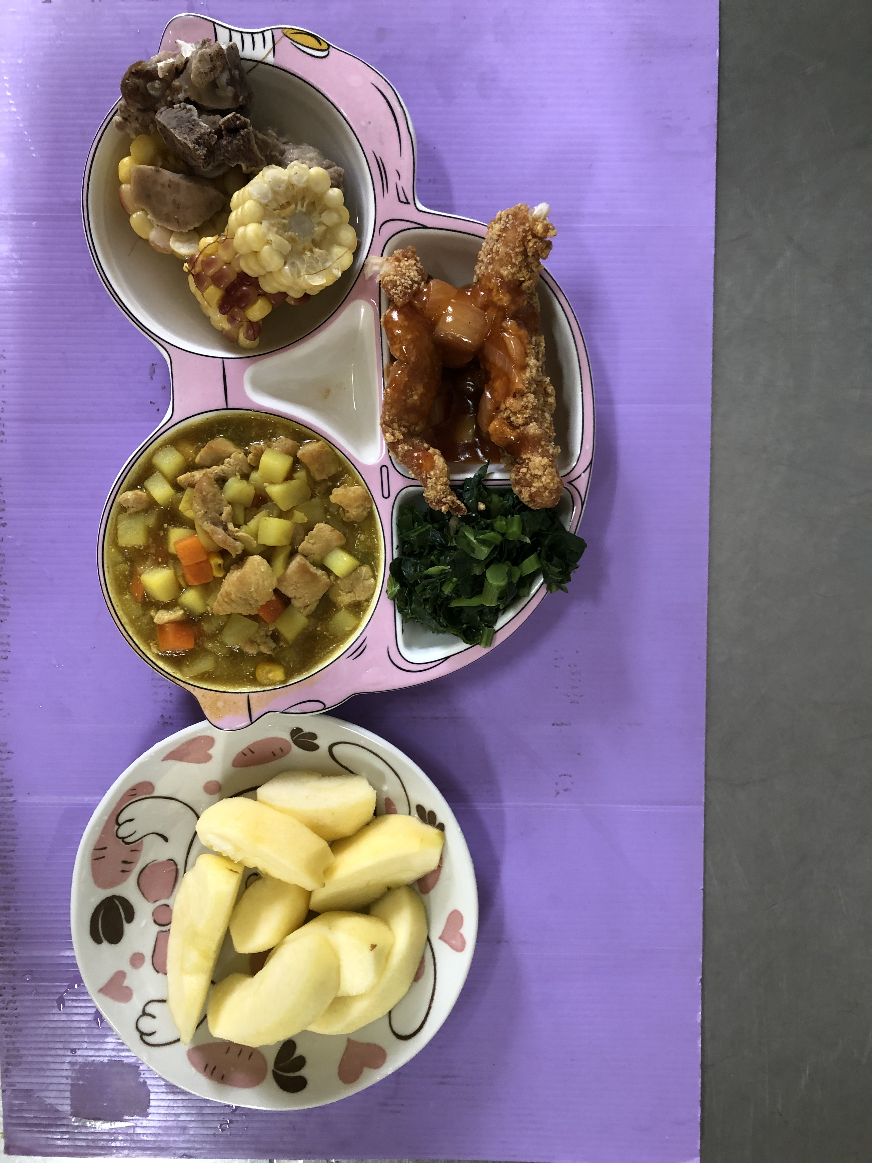
午餐(茄汁鮮魚、咖哩雞丁、炒青菜、薑絲玉米湯、水果)

